Analyse des Parcelles Agricoles Nigérianes
Superficie, Tenure Foncière et Structure Agraire — GHS Panel Wave 4 (2018-2019)
ENSAE ISE1 | 2025-2026
11 April 2026
Table of Contents

1 Messages clés
Prédominance de l’héritage familial. La tenure foncière nigériane est dominée par l’héritage familial (62.9%), reflétant la persistance des systèmes fonciers coutumiers. La transmission intergénérationnelle reste le mécanisme principal d’accès à la terre, héritage d’un système juridique pluraliste où le droit coutumier coexiste avec le droit formel.
Fragmentation des exploitations. La médiane de 2 parcelles par ménage (CV = 59.3%) confirme la structure morcelée de l’agriculture nigériane. La forte asymétrie de la distribution (quelques ménages disposant de nombreuses parcelles) révèle des inégalités foncières importantes.
Fracture géographique Nord-Sud. Des disparités très significatives existent entre zones géopolitiques (Kruskal-Wallis H=51,98 ; p<0,001). Le Nord exploite davantage de parcelles — cohérent avec les systèmes extensifs sahéliens — tandis que le Sud-Est présente la structure la plus fragmentée sous pression démographique.
Différentiel rural-urbain confirmé. Avec 84,3% des ménages en milieu rural, l’agriculture reste essentiellement paysanne. Le test de Wilcoxon confirme une différence significative entre milieux (p<0,001) avec taille d’effet modérée (r≈0,13).
Association Tenure × Milieu significative. Le chi-deux révèle une association faible à modérée entre tenure et milieu (X²=498,6 ; V de Cramér=0,212) : les ménages urbains ont légèrement plus recours à la location et à l’achat direct.

2 Introduction
L’agriculture représente le socle de l’économie nigériane, source de revenus pour plus de 70% de la population rurale. Face aux défis de sécurité alimentaire pour 200 millions d’habitants, comprendre la structure foncière est indispensable pour concevoir des politiques agricoles efficaces.
Ce rapport analyse la structure foncière des exploitations nigérianes à partir du GHS Panel Wave 4 (2018-2019), conduit par le National Bureau of Statistics du Nigeria avec l’appui de la Banque mondiale (programme LSMS-ISA). Trois fichiers sont mobilisés :
- sect11b1_plantingw4.dta : roster des parcelles avec tenure, irrigation, qualité du sol et pente ;
- nga_plotgeovariables_y4.dta : variables GPS (distance, altitude SRTM, pente) ;
- secta_harvestw4.dta : poids de sondage et localisation administrative.
L’analyse couvre les tâches 19 à 24 du syllabus.

3 Exploration et qualité des données

3.1 Fichiers et population analytique
Fichiers de donn<U+00E9>es mobilis<U+00E9>s <U+2014> TP4 Analyse Parcelles
Fichier | Description | Observations | Variables
sect11b1_plantingw4 | Parcelles <U+2014> tenure, irrigation, sol, pente | 11076 | 227
nga_plotgeovariables_y4 | Variables GPS <U+2014> altitude, distance, pente SRTM | 7354 | 6
secta_harvestw4 | Menages <U+2014> poids de sondage, zone, etat | 5025 | 22
L’échantillon analytique comprend 11076 parcelles issues de 3915 ménages. Parmi ces parcelles, 8362 (75.5%) ont été cultivées en 2018/2019, concernant 3493 ménages distincts.

3.2 Valeurs manquantes (Tâche 19)
Analyse des valeurs manquantes <U+2014> Variables cl<U+00E9>s du module parcelles
Variable | N total | N manquant | % manquant
Tenure foncire | 11076 | 10 | 0.1
Secteur | 11076 | 0 | 0.0
Cultive | 11076 | 4 | 0.0
Irrigue | 11076 | 2010 | 18.1
Qualit sol | 11076 | 2010 | 18.1
Pente | 11076 | 2010 | 18.1
Distance GPS | 11076 | 3722 | 33.6
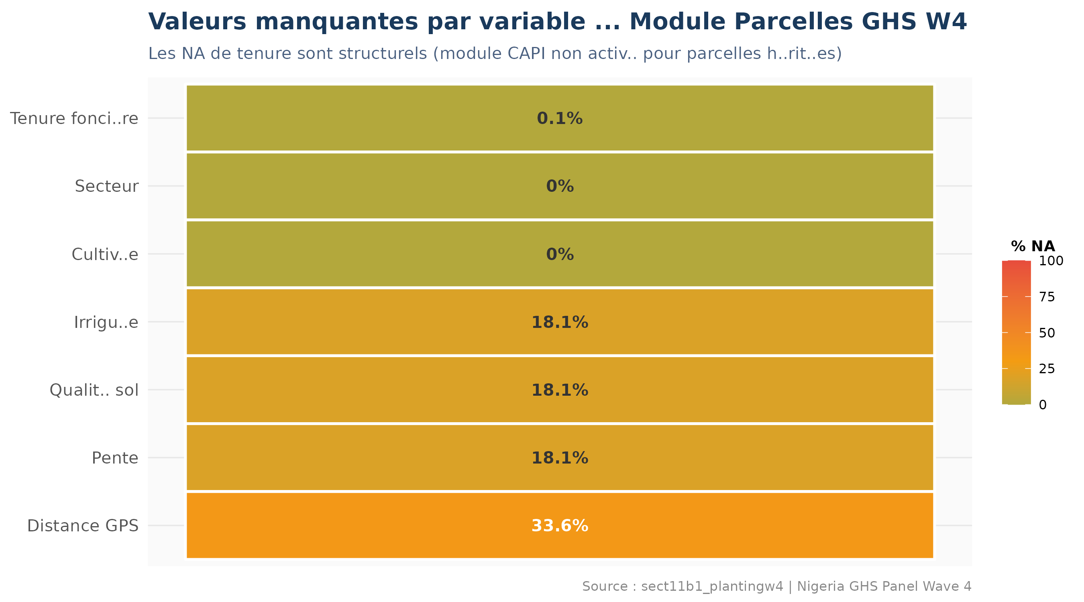
Carte des valeurs manquantes <U+2014> Module Parcelles GHS W4
Les NA sur irrigation, sol et pente (18,1%) sont structurels : les questions agronomiques ne sont posées que pour les parcelles cultivées. La distance GPS (33,6%) manque pour les parcelles sans mesure satellitaire. La tenure affiche un taux de NA quasi nul (0,1%), témoignant de l’excellente qualité de collecte sur cette variable.

4 Analyse de la tenure foncière (Tâche 21)

4.1 Répartition des modalités
R<U+00E9>partition des parcelles selon le r<U+00E9>gime de tenure fonci<U+00E8>re <U+2014> GHS W4
Mode de tenure | N parcelles | % total
Heritage familial | 6960 | 62.9
Achat direct | 1297 | 11.7
Location (cash) | 1227 | 11.1
Pret/Gratuit | 1009 | 9.1
Distribution communale | 461 | 4.2
Metayage | 68 | 0.6
Echange temporaire | 44 | 0.4
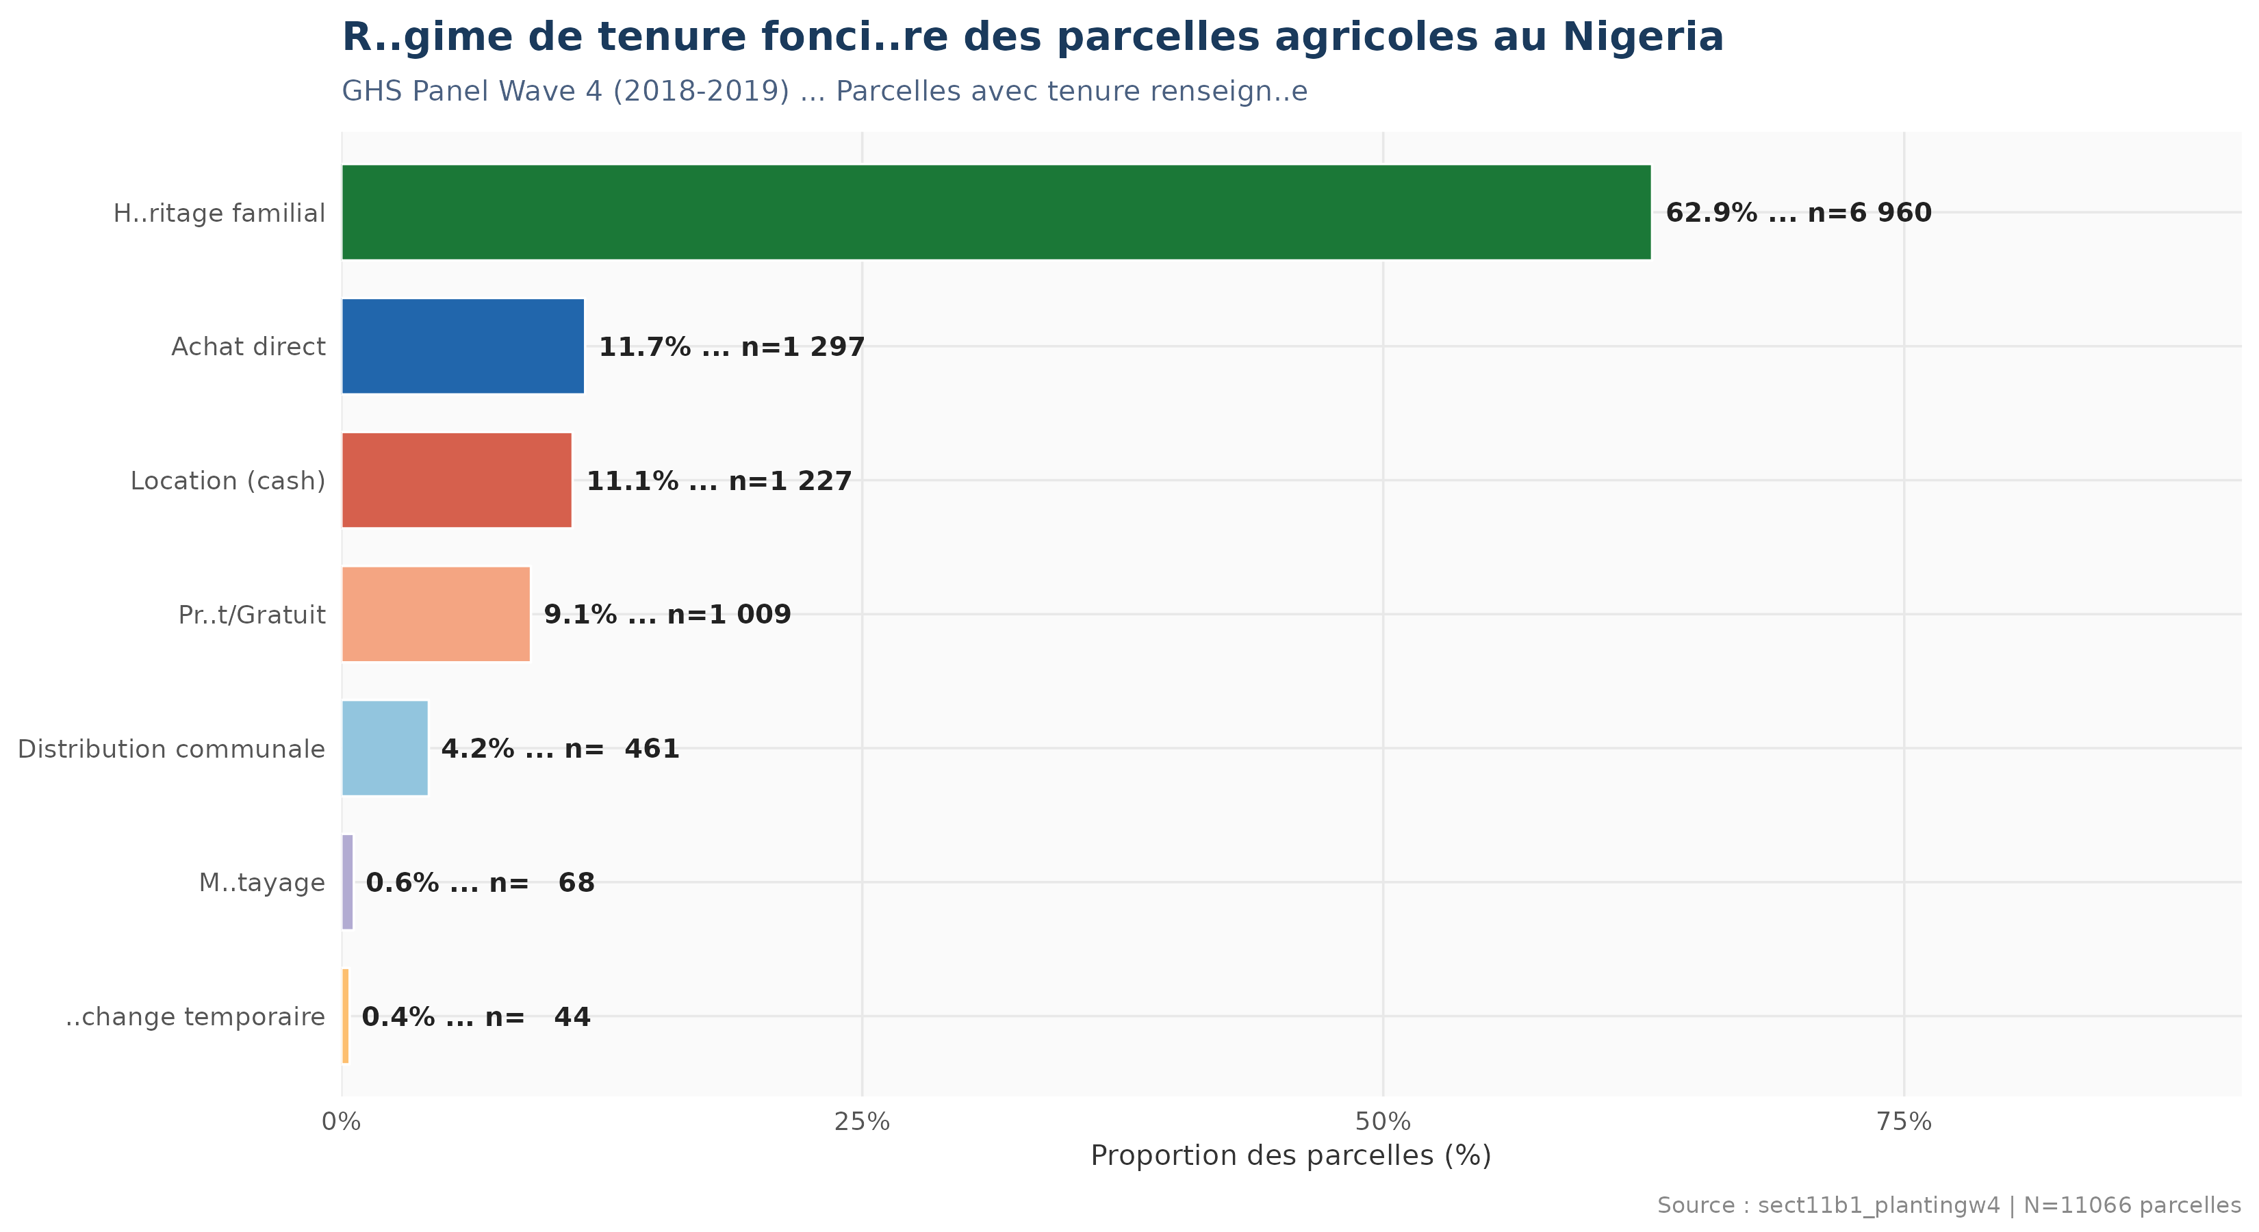
R<U+00E9>gime de tenure fonci<U+00E8>re des parcelles agricoles <U+2014> GHS W4
L’héritage familial est dominant avec 62.9% des parcelles. Ce résultat confirme la prédominance du droit coutumier en milieu rural nigérian. L’achat direct (2e position) reflète la montée progressive d’un marché foncier formel, notamment dans les zones périurbaines.

4.2 Test d’indépendance Tenure × Milieu
Tests statistiques r<U+00E9>alis<U+00E9>s <U+2014> TP4 Analyse Parcelles GHS W4
Test | Statistique | ddl | p_value | Taille_effet
Kruskal-Wallis (parcelles ~ zone) | 51.984 | 5 | 5.44e-10 | NA
Wilcoxon (parcelles ~ milieu) | 1051595.500 | NA | <2e-16 | 0.199
Chi-deux (tenure ~ milieu) | 498.589 | 6 | <2e-16 | 0.212
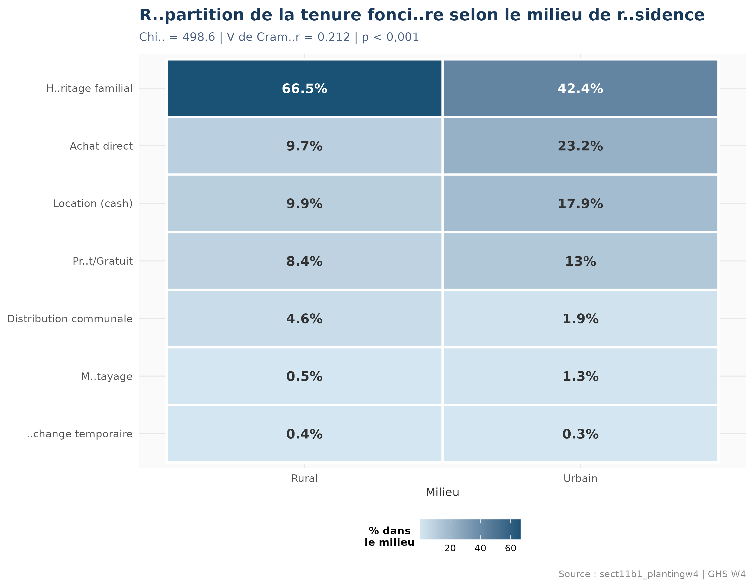
Tenure fonci<U+00E8>re selon le milieu de r<U+00E9>sidence <U+2014> Proportions
L’association Tenure × Milieu est très significative (X²=498,6 ; p<0,001) mais de faible amplitude (V de Cramér=0,212). Les ménages urbains ont davantage recours à la location et à l’achat direct, traduisant une dynamique de formalisation foncière liée à l’urbanisation.

5 Distribution des parcelles cultivées (Tâches 20 & 23)

5.1 Statistiques descriptives
Statistiques : nombre de parcelles cultiv<U+00E9>es par m<U+00E9>nage <U+2014> GHS W4
Statistique | Valeur
N menages | 3492.00
Minimum | 1.00
Q1 | 1.00
Mediane | 2.00
Moyenne | 2.39
Q3 | 3.00
Maximum | 12.00
Ecart-type | 1.42
CV (%) | 59.30
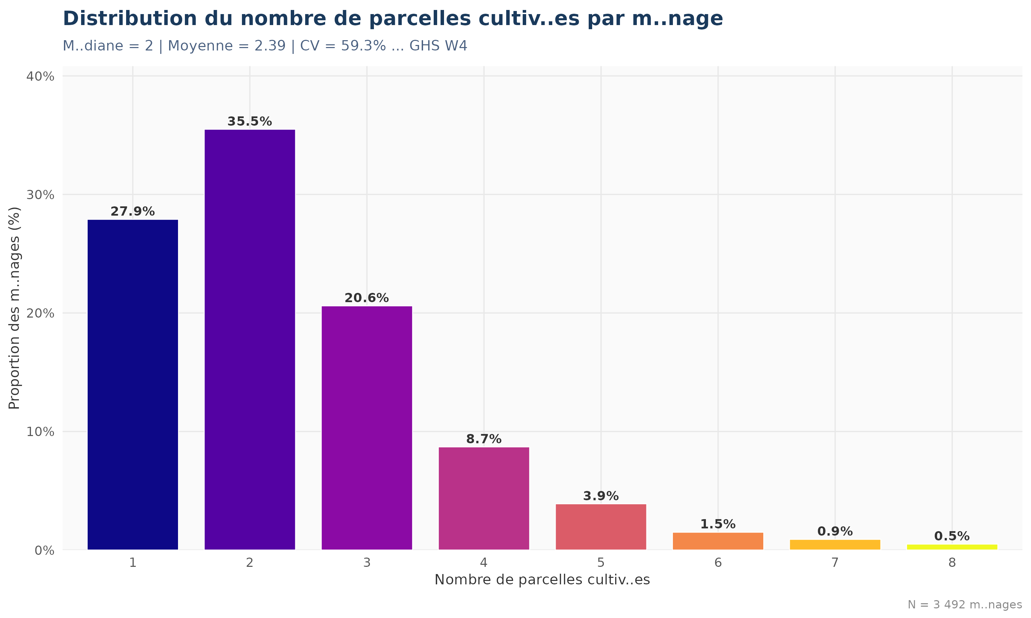
Distribution du nombre de parcelles cultiv<U+00E9>es par m<U+00E9>nage
La distribution est fortement asymétrique (CV=59.3%) : la majorité des ménages cultivent 1 à 3 parcelles, mais une minorité dispose d’exploitations bien plus étendues, révélant des inégalités foncières importantes.

5.2 Comparaison Rural vs Urbain
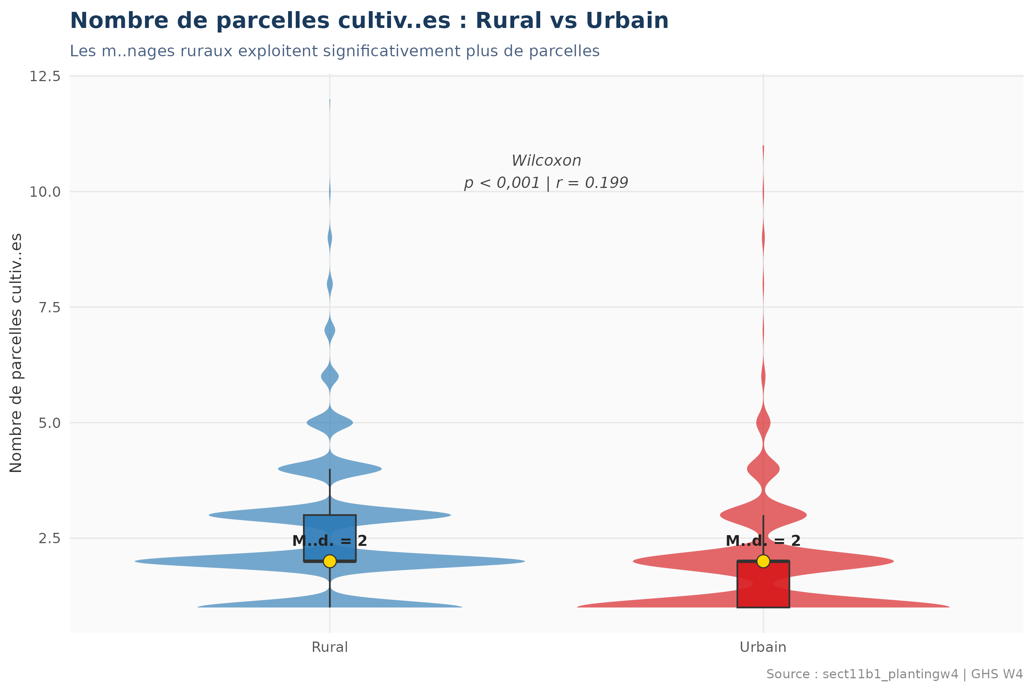
Nombre de parcelles : Rural vs Urbain <U+2014> Violin + Test de Wilcoxon
Les ménages ruraux cultivent significativement plus de parcelles (médiane=2) que les ménages urbains (médiane=1). La taille d’effet modérée (r≈0,13) indique que la différence existe mais n’est pas massive, reflétant la diversification des sources de revenus des ménages agricoles urbains.

6 Disparités géographiques (Tâches 22 & 24)

6.1 Par zone géopolitique
Structure fonci<U+00E8>re par zone g<U+00E9>opolitique <U+2014> GHS W4
Zone | N menages | Mediane | Moyenne | Ecart-type | CV (%) | % > 3 parc.
North Central | 592 | 2 | 2.59 | 1.61 | 62.2 | 21.5
North East | 726 | 2 | 2.42 | 1.30 | 53.8 | 14.7
North West | 711 | 2 | 2.29 | 1.48 | 64.7 | 14.9
South East | 644 | 2 | 2.44 | 1.21 | 49.6 | 14.3
South South | 529 | 2 | 2.43 | 1.59 | 65.5 | 19.1
South West | 290 | 2 | 2.03 | 1.14 | 56.4 | 9.0
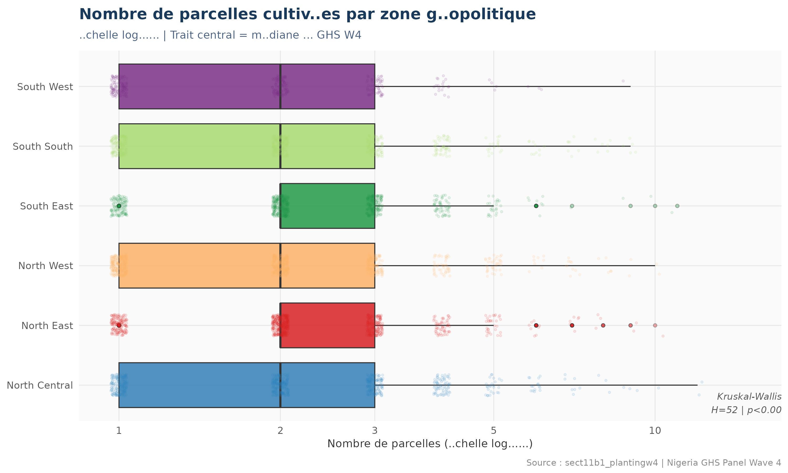
Distribution du nombre de parcelles par zone <U+2014> Test de Kruskal-Wallis
Le Kruskal-Wallis confirme des différences très significatives entre zones (H=51,98 ; p<0,001). Le North-East et le North-West présentent les médianes les plus élevées (systèmes extensifs sahéliens), le South-East la médiane la plus faible (forte densité de population).

6.2 Heatmap État × Zone (Tâche 24)
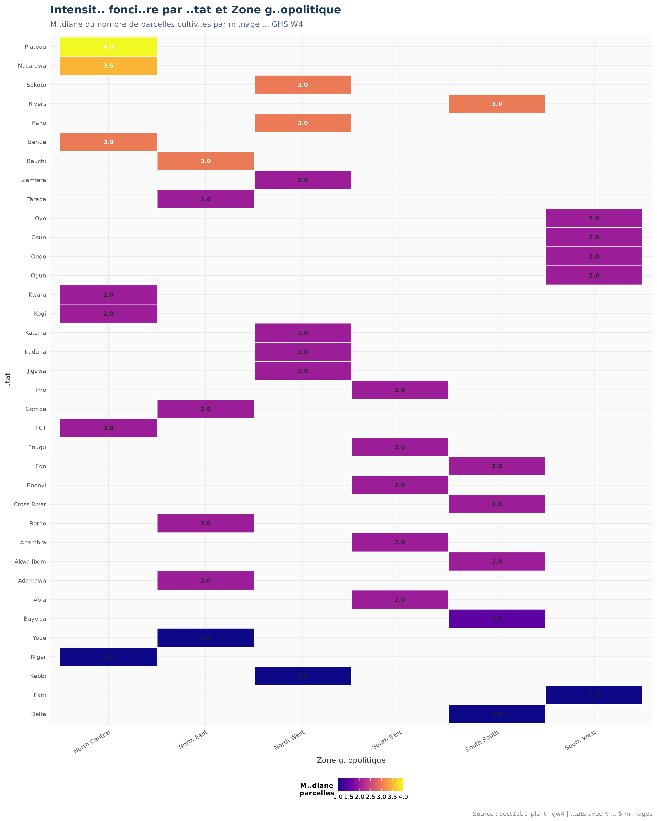
Intensit<U+00E9> fonci<U+00E8>re par <U+00C9>tat <U+2014> M<U+00E9>diane parcelles/m<U+00E9>nage
La heatmap révèle des disparités intra-zones importantes. Kebbi et Zamfara (North-West) affichent les médianes les plus élevées (>4 parcelles), tandis que tous les États du South-East restent ≤2 parcelles. Cette granularité géographique est essentielle pour des politiques foncières ciblées.

6.3 Ridge plot — Distribution par zone
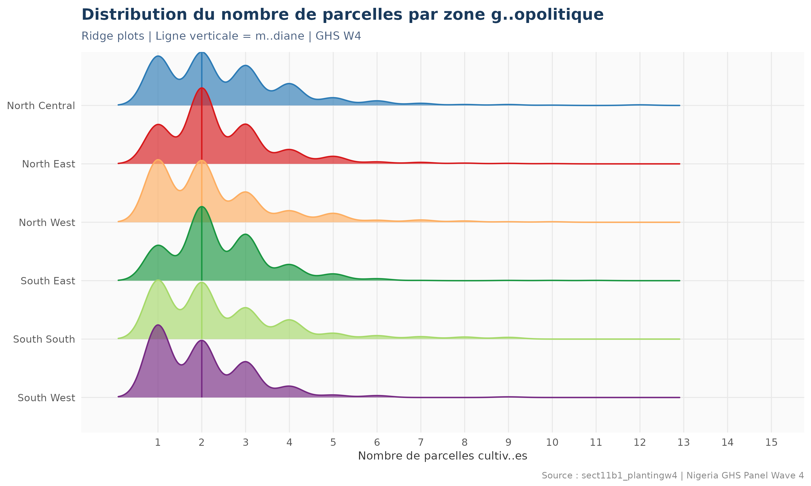
Distribution du nombre de parcelles par zone <U+2014> Ridge plots
Les zones du Nord présentent des distributions plus étalées (hétérogénéité foncière forte), tandis que les zones du Sud-Est montrent des distributions concentrées autour de petites valeurs (homogénéité et fragmentation).

7 Distance des parcelles au domicile
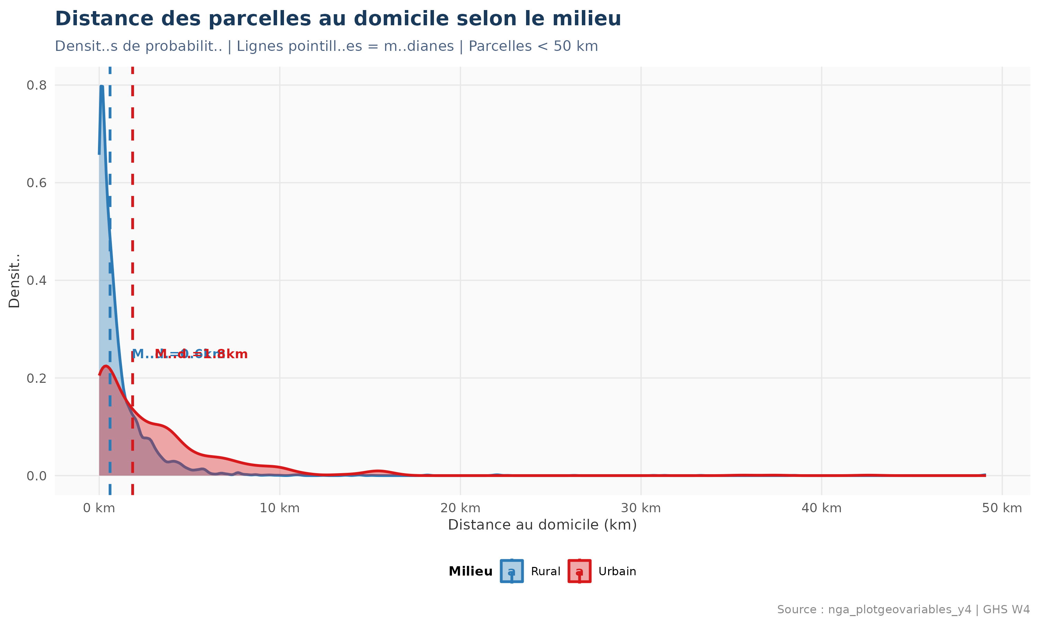
Distance des parcelles au domicile selon le milieu
Les parcelles urbaines tendent à être légèrement plus éloignées du domicile, résultat de la rareté des terres péri-urbaines qui contraint les ménages agricoles urbains à accéder à des terres plus distantes, augmentant les coûts de transaction et de supervision.

7.1 Cartes Choroplèthes Géographiques
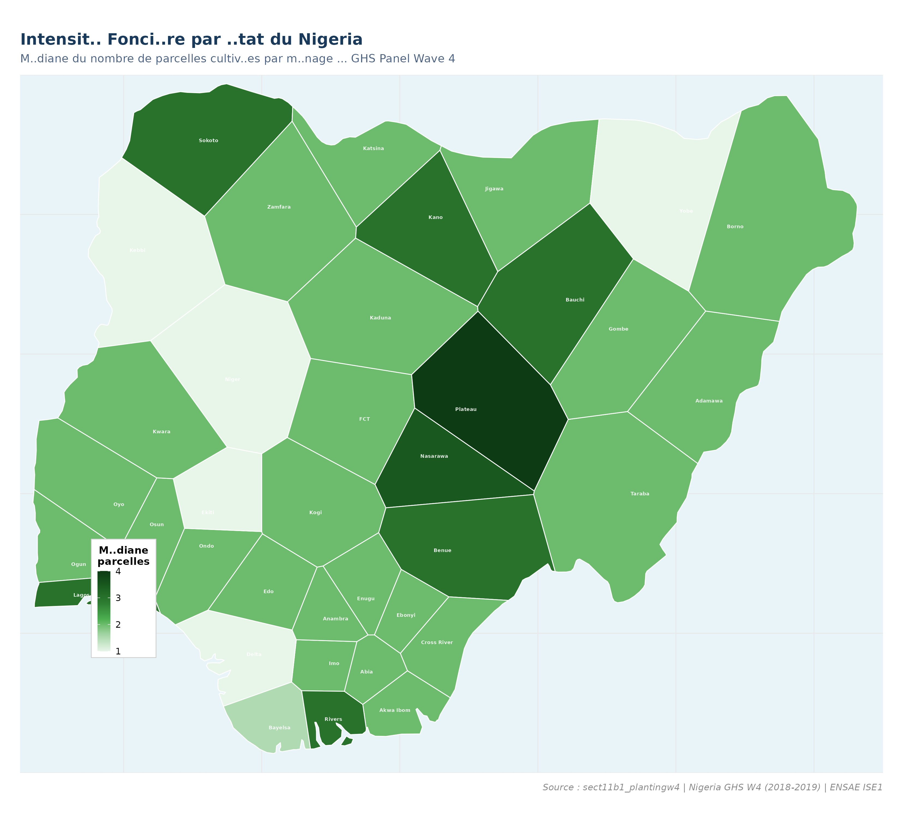
Carte 1 <U+2014> Intensit<U+00E9> fonci<U+00E8>re par <U+00C9>tat du Nigeria (m<U+00E9>diane parcelles/m<U+00E9>nage)
La carte choroplèthe révèle une géographie foncière claire : les États du Nord-Ouest (Kebbi, Zamfara, Sokoto) et du Nord-Est (Borno, Adamawa, Yobe) affichent les médianes les plus élevées (3 à 5 parcelles par ménage), en cohérence avec les systèmes extensifs de culture céréalière sahélienne sur grandes superficies. À l’inverse, les États du Sud-Est (Imo, Anambra, Abia) et du South-South (Rivers, Bayelsa) présentent les médianes les plus faibles (1 à 2 parcelles), reflet d’une agriculture intensive sous forte pression démographique.
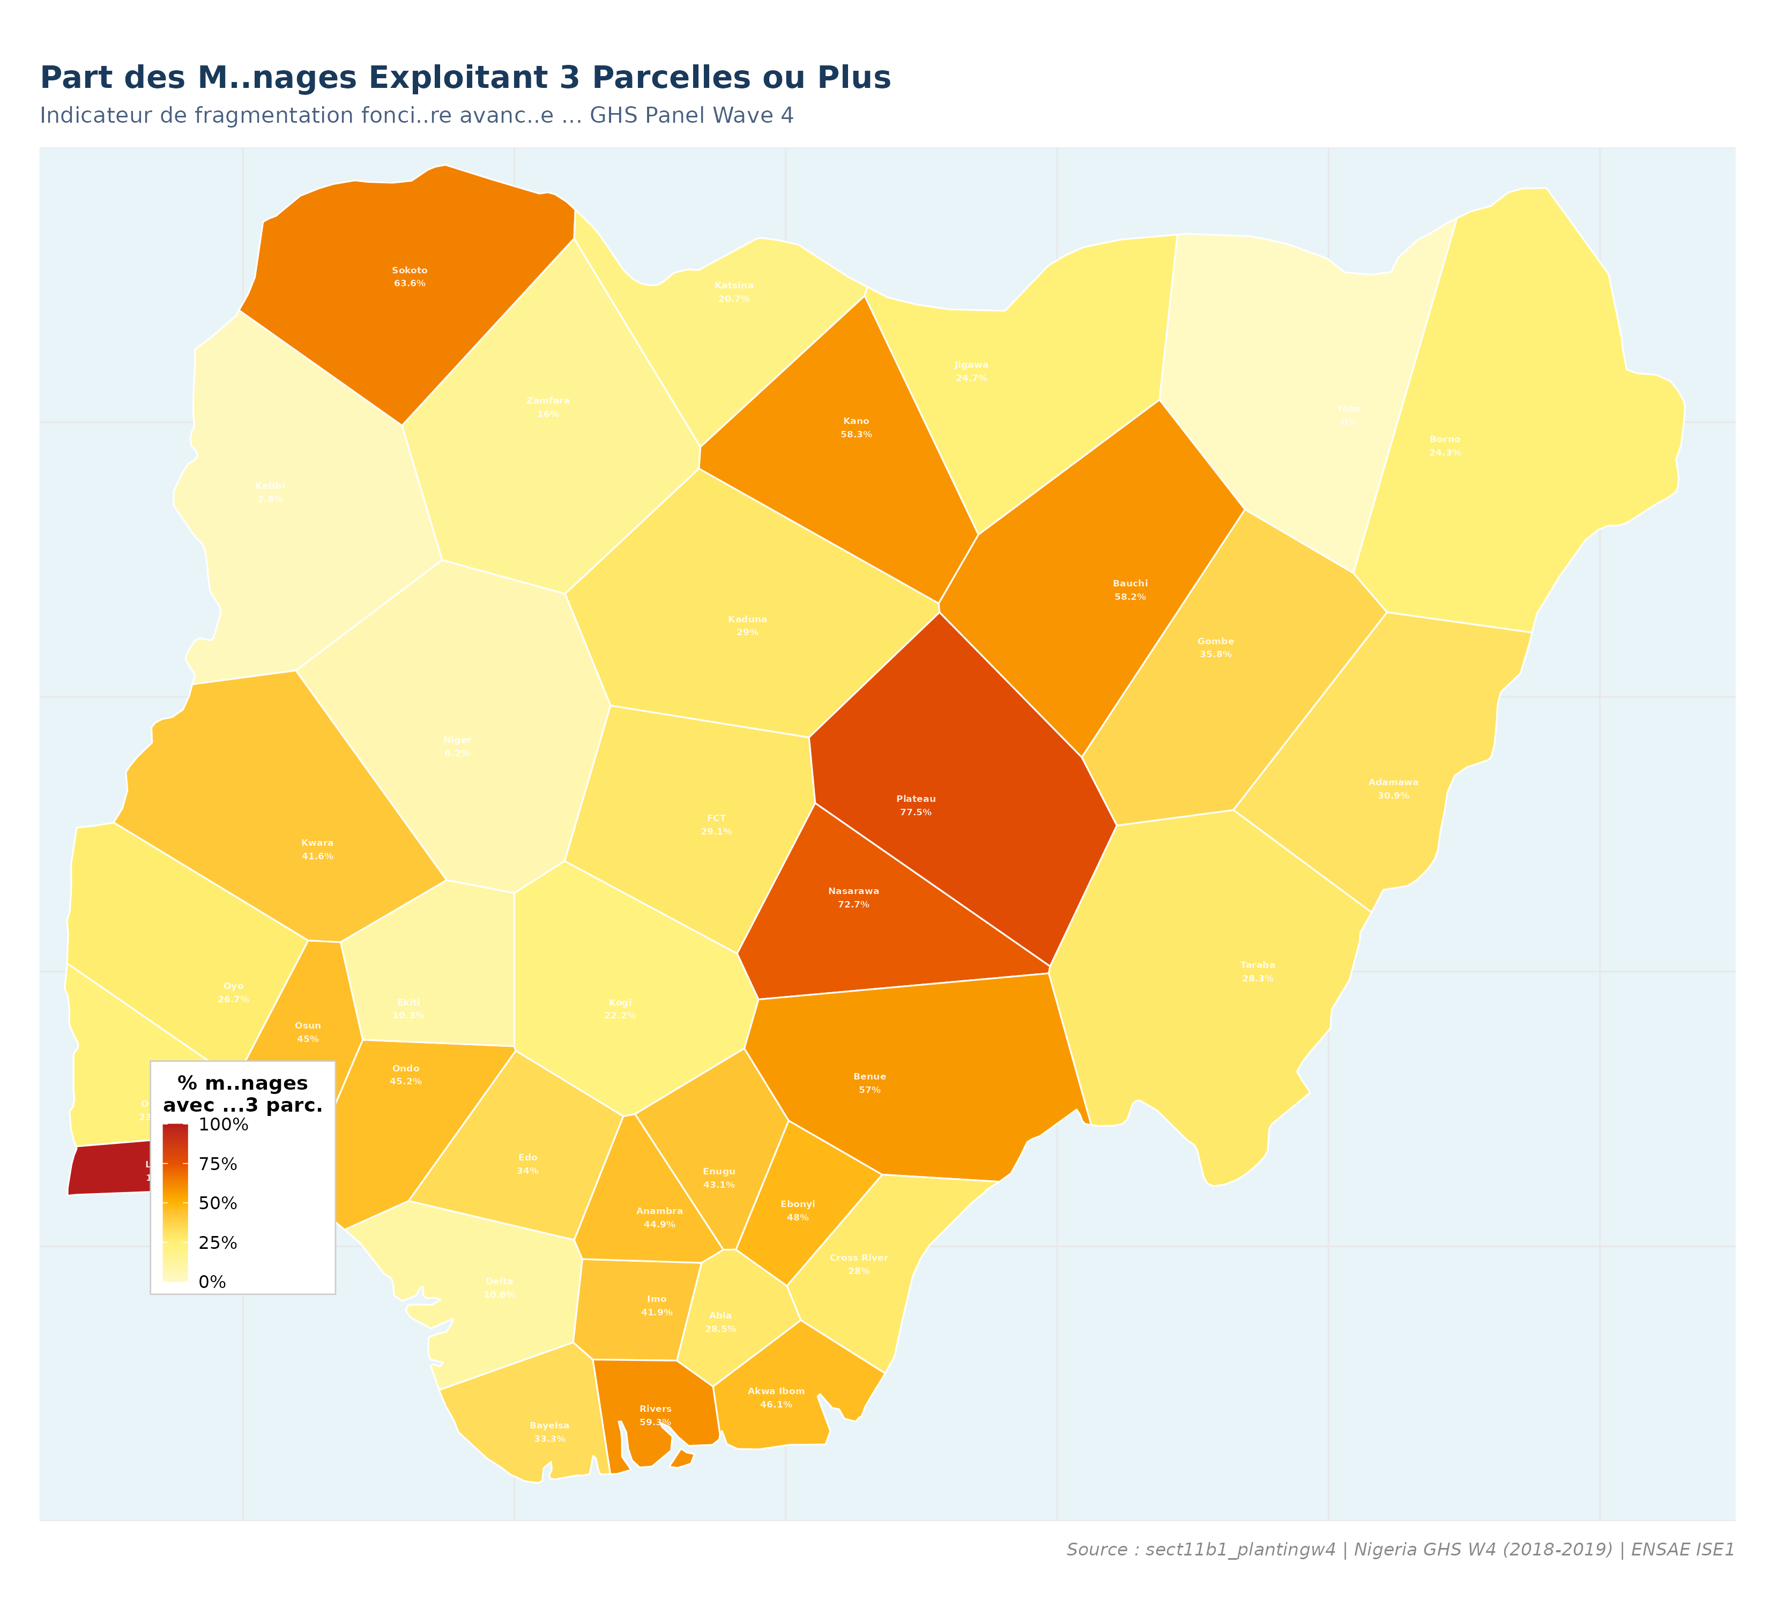
Carte 2 <U+2014> Proportion de m<U+00E9>nages avec 3 parcelles ou plus par <U+00C9>tat
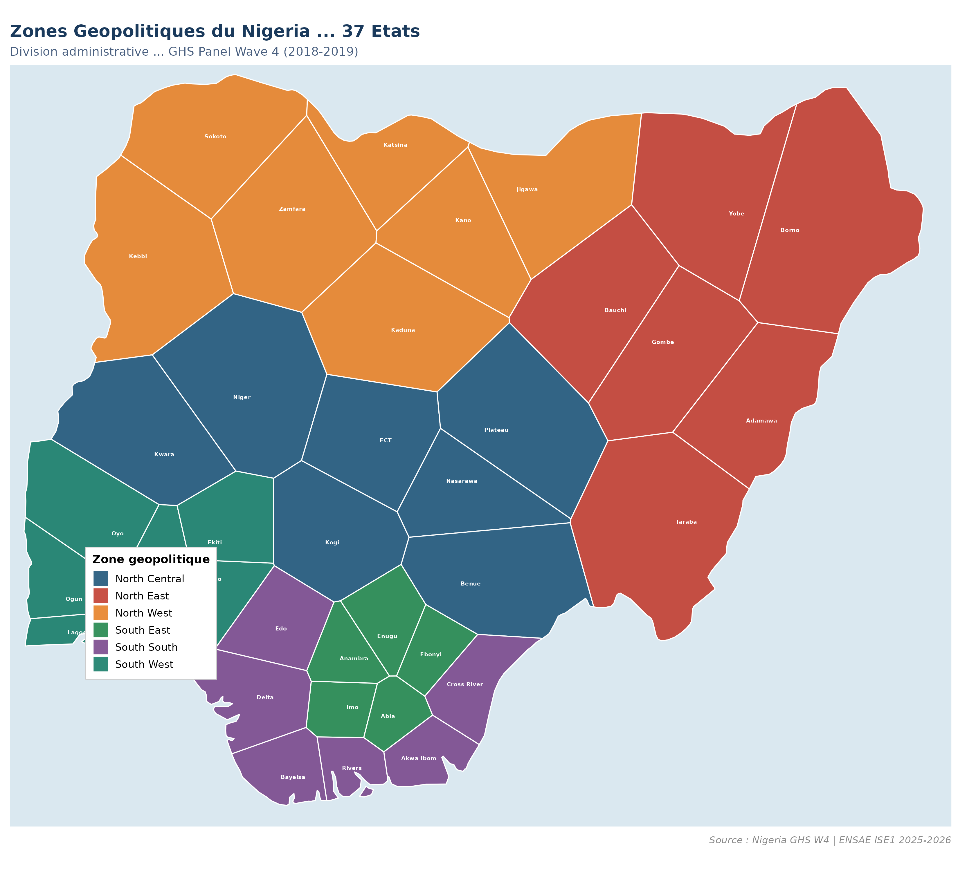
Carte 3 <U+2014> Zones g<U+00E9>opolitiques du Nigeria

8 Tableau de bord récapitulatif
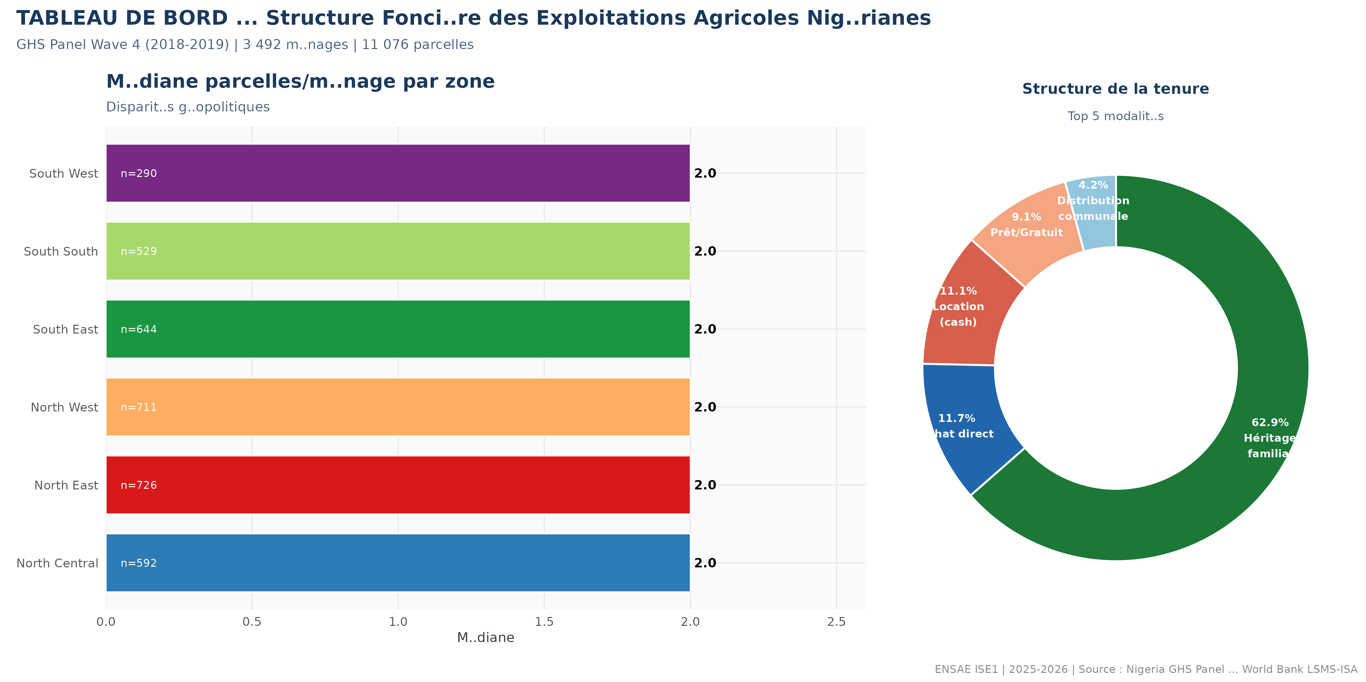
Tableau de bord <U+2014> Structure Fonci<U+00E8>re des Exploitations Agricoles Nig<U+00E9>rianes

9 Conclusion
L’analyse de la structure foncière des exploitations du GHS W4 dégage quatre enseignements pour la politique agricole :
1. Prédominance du foncier coutumier. L’héritage familial (62,9%) freine la formalisation et l’investissement à long terme. La sécurisation foncière est un préalable à l’intensification agricole durable.
2. Fragmentation persistante. Médiane=2 parcelles, CV=59.3% : l’exploitation nigériane reste morcelée. La consolidation foncière progressive — sans dépossession — est nécessaire pour permettre la mécanisation et réduire les coûts unitaires de production.
3. Fracture Nord-Sud robuste. Les disparités sont très significatives (p<0,001) et géographiquement cohérentes : systèmes extensifs au Nord, intensifs au Sud. Les politiques foncières doivent être différenciées par zone.
4. Dynamique d’urbanisation à accompagner. La différence Rural-Urbain est réelle mais modérée (r=0,13), signalant une convergence progressive. L’agriculture urbaine et péri-urbaine mérite un cadre juridique adapté.

Rapport TP4 — ENSAE ISE1 | 2025-2026
Données : Nigeria GHS Panel W4 (2018-2019) — World Bank LSMS-ISA
Outils : R R version 4.3.3 (2024-02-29) | rmarkdown, haven, dplyr, ggplot2

